Національний технічний університет України

«Київський політехнічний інститут»

Факультет інформатики і обчислювальної техніки

Кафедра обчислювальної техніки

**Лабораторна робота №2.2**

**з курсу: «Інтелектуальні вбудовані системи»**

Виконав:

студент групи ІП-84

Сапбиєв М. Н.

Залікова книжка №8419

Перевірив:

Регіда П. Г.

Київ 2020 р.

**Теоретичні дані:**

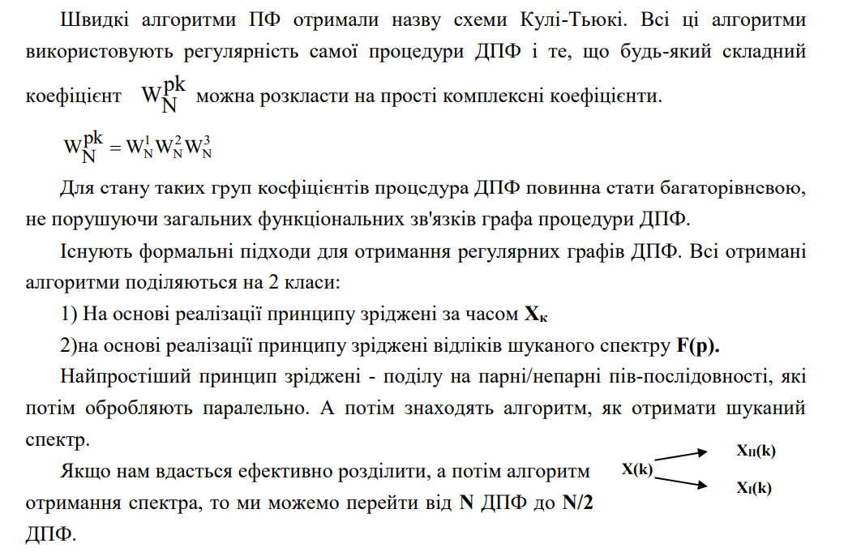

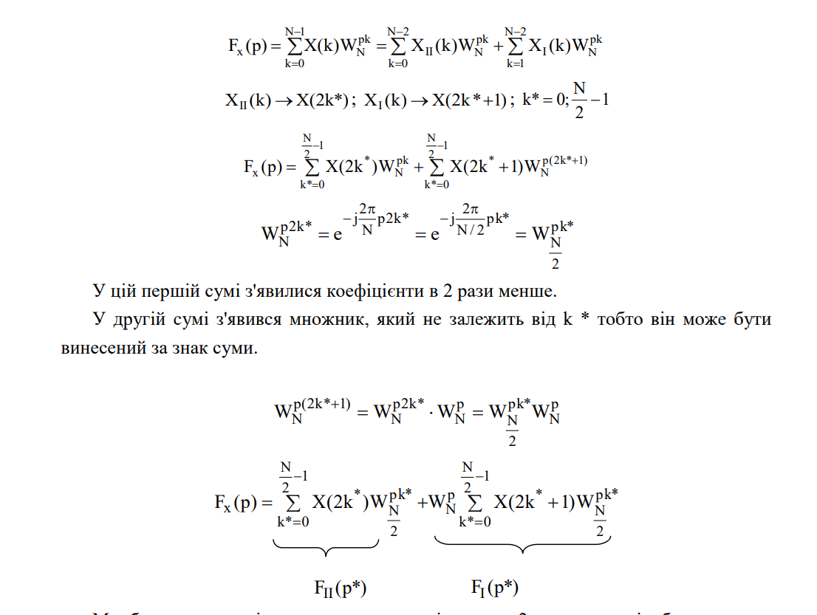

**Код:**

const fast_fourier: *(*dots: Array*<*number*>)* => Array*<*number*>* = *(*dots*)* => *{* const result: Array*<*number*>* = *[]* const N: number = dots.length  
 const tableR: Array*<*number*>* = *[]* const tableI: Array*<*number*>* = *[]* for *(*let index1: number = 0; index1 < N / 2; index1++*) {* tableR*[*index1*]* = ***Math***.cos*(*-2 * ***Math***.PI * index1 / N*)* tableR*[*index1 + N / 2*]* = -tableR*[*index1*]* tableI*[*index1*]* = ***Math***.sin*(*-2 * ***Math***.PI * index1 / N*)* tableI*[*index1 + N / 2*]* = -tableI*[*index1*]  
 }* for *(*let index1: number = 0; index1 < N / 2; index1++*) {* let real1: number = 0  
 let real2: number = 0  
 let image1: number = 0  
 let image2: number = 0  
 for *(*let index2 = 0; index2 < N / 2; index2++*) {* real1 += dots*[*2 * index2*]* * tableR*[*2 * index1 * index2 % N*]* real2 += dots*[*2 * index2 + 1*]* * tableR*[*index1 * *(*2 * index2 + 1*)* % N*]* image1 += dots*[*2 * index2*]* * tableI*[*index1 * 2 * index2 % N*]* image2 += dots*[*2 * index2 + 1*]* * tableI*[*index1 * *(*2 * index2 + 1*)* % N*]  
 }* result*[*index1*]* = ***Math***.sqrt*((*real1 + real2*)* * *(*real1 + real2*)* + *(*image1 + image2*)* * *(*image1 + image2*))* result*[*N / 2 + index1*]* = ***Math***.sqrt*((*real1 - real2*)* * *(*real1 - real2*)* + *(*image1 - image2*)* * *(*image1 - image2*))  
 }* return result  
*}*

import *{*generate_signals, VariantType*}* from "../../labs1/lab1.1/signales";  
import *{*convert*}* from "../../labs1/lab1.1/convert";  
import *{*fast_fourier*}* from "./fast_fourier";  
  
  
const variant: VariantType = *{* n: 12,  
 N: 64,  
 W: 1100  
*}*const dots: Array*<*number*>* = generate_signals*(*variant*)*const result: Array*<*number*>* = fast_fourier*(*dots*)*const graphic_dots = convert*(*dots*)*const graphic_result = convert*(*result*)****console***.log*(*'-------------dots--------------'*)****console***.log*(*graphic_dots*)****console***.log*(*'-------------result--------------'*)****console***.log*(*graphic_result*)*

**Результати виконання:**

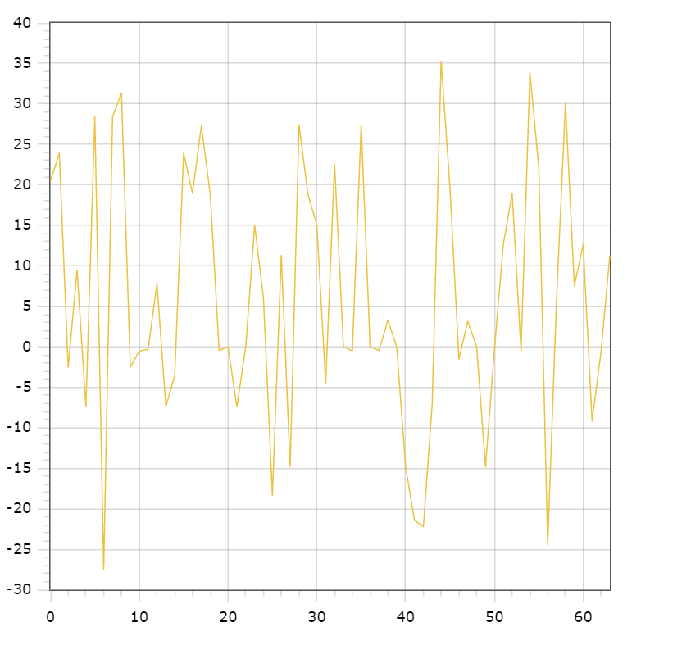

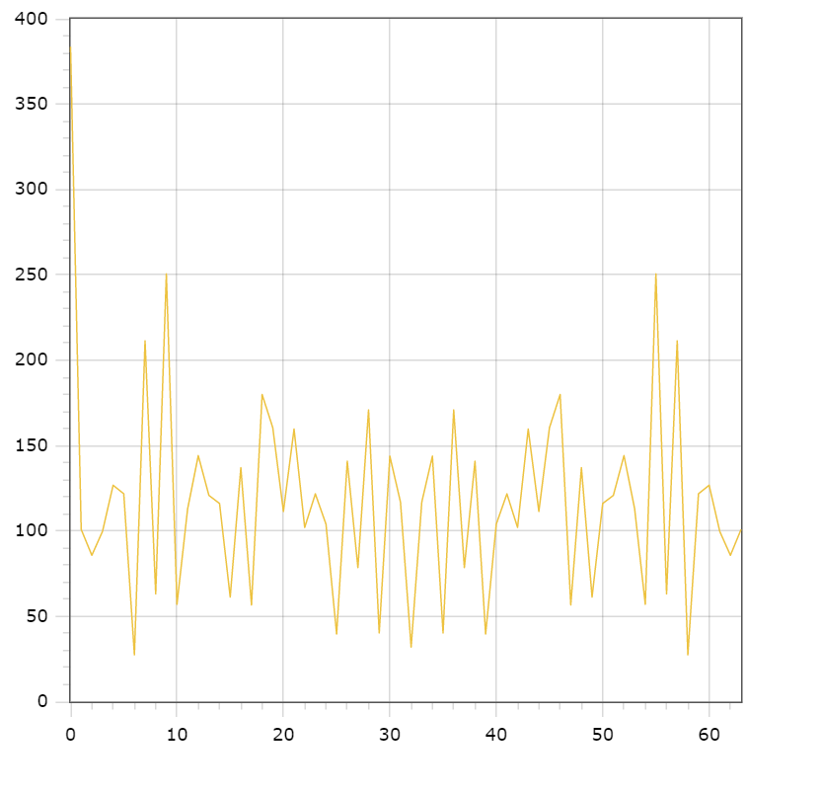

**Висновки:**

В ході виконання лабораторної роботи ми ознайомилися з принципами реалізації прискореного спектрального аналізу випадкових сигналів на основі алгоритму швидкого перетворення Фур'є, вивчили та дослідили особливості даного алгоритму з використанням засобів моделювання і сучасних програмних оболонок